

**О внесении изменений в постановление акимата Западно-Казахстанской области от 27 октября 2015 года № 328 "Об утверждении регламентов государственных услуг в области ветеринарии Западно-Казахстанской области"**

***Утративший силу***

Постановление акимата Западно-Казахстанской области от 22 сентября 2017 года № 241. Зарегистрировано Департаментом юстиции Западно-Казахстанской области 13 октября 2017 года № 4913. Утратило силу постановлением акимата Западно-Казахстанской области от 1 июня 2020 года № 125

      Сноска. Утратило силу постановлением акимата Западно-Казахстанской области от 01.06.2020 № 125 (вводится в действие со дня первого официального опубликования).

      Руководствуясь Законами Республики Казахстан от 23 января 2001 года "О местном государственном управлении и самоуправлении в Республике Казахстан", от 15 апреля 2013 года "О государственных услугах" акимат Западно-Казахстанской области **ПОСТАНОВЛЯЕТ**:

      1. Внести в постановление акимата Западно-Казахстанской области от 27 октября 2015 года № 328 "Об утверждении регламентов государственных услуг в области ветеринарии Западно-Казахстанской области" (зарегистрированное в Реестре государственной регистрации нормативных правовых актов за № 4152, опубликованное 26 января 2016 года в информационно-правовой системе "Әділет") следующие изменения:

      в регламенте государственной услуги "Выдача ветеринарно-санитарного заключения на объекты государственного ветеринарно-санитарного контроля и надзора", утвержденном указанным постановлением:

      пункт 3 изложить в следующей редакции:

      "3. Результат оказания государственной услуги - ветеринарно-санитарное заключение о соответствии объекта ветеринарным (ветеринарно-санитарным) правилам и требованиям или несоответствии объекта ветеринарным (ветеринарно-санитарным) правилам и требованиям с рекомендацией об устранении выявленных нарушений (далее – ветеринарно-санитарное заключение), либо мотивированный ответ об отказе в оказании государственной услуги по основаниям, предусмотренным пунктом 9-1 Стандарта.

      Услугодатель в течение 2 (двух) рабочих дней с момента получения документов услугополучателя проверяет полноту представленных документов.

      В случае представления заявителем неполного пакета документов и (или) документов с истекшим сроком действия услугодатель в указанные сроки дает письменный мотивированный отказ в дальнейшем рассмотрении заявления.

      Форма предоставления результата оказания государственной услуги - бумажная.

      Ветеринарно - санитарное заключение оформляется в электронной форме, распечатывается на бланке, подписывается услугодателем и заверяется печатью.

      При обращении услугополучателя через портал в "личный кабинет" услугополучателя направляется уведомление о месте, дате и времени получения ветеринарно-санитарного заключения в форме электронного документа, удостоверенного электронной цифровой подписью (далее - ЭЦП) уполномоченного лица услугодателя.";

      приложение 1 изложить в новой редакции согласно приложению 1 к настоящему постановлению;

      в регламенте государственной услуги "Присвоение учетных номеров объектам производства, осуществляющим выращивание животных, заготовку (убой), хранение, переработку и реализацию животных, продукции и сырья животного происхождения, а также организациям по производству, хранению и реализации ветеринарных препаратов, кормов и кормовых добавок", утвержденном указанным постановлением:

      абзац шестой пункта 1 изложить в следующей редакции:

      "Услугодатель в течение 2 (двух) рабочих дней с момента получения документов проверяет полноту представленных документов.";

      абзац седьмой пункта 1 изложить в следующей редакции:

      "В случае представления заявителем неполного пакета документов и (или) документов с истекшим сроком действия услугодатель в указанные сроки дает письменный мотивированный отказ в дальнейшем рассмотрении заявления.";

      приложение 1 изложить в новой редакции согласно приложению 2 к настоящему постановлению;

      в регламенте государственной услуги "Проведение идентификации сельскохозяйственных животных, с выдачей ветеринарного паспорта", утвержденном указанным постановлением:

      абзац первый пункта 3 изложить в следующей редакции:

      "3. Результат оказания государственной услуги - присвоение индивидуального номера животным одним из способов идентификации сельскохозяйственных животных с выдачей ветеринарного паспорта, выдача дубликата, выдача выписки из ветеринарного паспорта, либо мотивированный ответ об отказе в оказании государственной услуги по основаниям, предусмотренным пунктом 9-1 Стандарта.";

      подпункт 2) пункта 6 изложить в следующей редакции:

      "2) ответственный исполнитель услугодателя при первоначальной идентификации сельскохозяйственных животных с выдачей ветеринарного паспорта в срок, определяемый местным исполнительным органом области, проверяет представленные документы, одним из способов идентификации сельскохозяйственных животных присваивает индивидуальный номер животному либо направляет мотивированный ответ об отказе в оказании государственной услуги, вносит индивидуальный номер животного в базу данных идентификации сельскохозяйственных животных, в течение 3 (трех) рабочих дней с момента присвоения сельскохозяйственному животному индивидуального номера подготавливает ветеринарный паспорт.

      Результат - присвоение первоначального индивидуального номера животным одним из способов идентификации сельскохозяйственных животных с подготовкой ветеринарного паспорта либо мотивированный ответ об отказе в оказании государственной услуги.

      При повреждении или утере бирки (бирок) для проведения идентификации сельскохозяйственных животных ответственный исполнитель услугодателя в течение 2 (двух) рабочих дней со дня поступления бирок услугодателю подготавливает дубликат.

      При утере или повреждении одной из бирок у крупного животного - в течение 2 (двух) рабочих дней со дня поступления дубликата навесной бирки услугодателю.

      Результат – подготовка дубликата.

      При утере ветеринарного паспорта или его ветхости ответственный исполнитель услугодателя в течение 2 (двух) рабочих дней подготавливает дубликат ветеринарного паспорта.

      Результат – подготовка дубликата ветеринарного паспорта.

      При необходимости получения выписки из ветеринарного паспорта ответственный исполнитель услугодателя в течение дня обращения подготавливает выписку из ветеринарного паспорта.

      Результат - подготовка выписки из ветеринарного паспорта;";

      приложение 1 изложить в новой редакции согласно приложению 3 к настоящему постановлению;

      в регламенте государственной услуги "Аттестация физических и юридических лиц, осуществляющих предпринимательскую деятельность в области ветеринарии", утвержденном указанным постановлением:

      пункт 3 изложить в следующей редакции:

      "3. Результат оказания государственной услуги - аттестационный лист с указанием одного из решений (далее - аттестационный лист):

      1) аттестован;

      2) подлежит повторной аттестации;

      3) не аттестован.

      Либо мотивированный ответ об отказе в оказании государственной услуги по основаниям, предусмотренным пунктом 9-1 Стандарта.

      Услугодатель в течение 2 (двух) рабочих дней с момента получения документов услугополучателя проверяет полноту представленных документов.

      В случае представления заявителем неполного пакета документов и (или) документов с истекшим сроком действия услугодатель в указанные сроки дает письменный мотивированный отказ в дальнейшем рассмотрении заявления.

      Форма предоставления результата оказания государственной услуги - электронная.

      Аттестационный лист оформляется в электронной форме, распечатывается, подписывается председателем, членами и секретарем комиссии.

      При обращении услугополучателя через портал в "личный кабинет" услугополучателя направляется уведомление о месте, дате и времени прохождения аттестации физических и юридических лиц, осуществляющих предпринимательскую деятельность в области ветеринарии и результат государственной услуги в форме электронного документа, удостоверенного электронной цифровой подписью (далее – ЭЦП) уполномоченного лица услугодателя.";

      подпункт 3) пункта 6 изложить в следующей редакции:

      "3) ответственный исполнитель услугодателя в течение 1 (одного) рабочего дня проводит подготовку к аттестации согласно пункту 5 "Правил аттестации физических и юридических лиц, осуществляющих предпринимательскую деятельность в области ветеринарии", утвержденных приказом Министра сельского хозяйства Республики Казахстан от 13 марта 2015 года № 7-1/221 "Об утверждении Правил аттестации физических и юридических лиц, осуществляющих предпринимательскую деятельность в области ветеринарии" (зарегистрирован в Министерстве юстиции Республики Казахстан 8 июля 2015 года № 11593) либо направляет услугополучателю мотивированный ответ об отказе в оказании государственной услуги, подготавливает список лиц, подлежащих аттестации, вопросы тестирования, состав аттестационной комиссии (далее – комиссии), график аттестации.

      Результат - направление списка лиц, подлежащих аттестации, вопросов тестирования, состава аттестационной комиссии, графика аттестации руководителю услугодателя либо мотивированный ответ об отказе услугополучателю в оказании государственной услуги;";

      приложение 1 изложить в новой редакции согласно приложению 4 к настоящему постановлению;

      2. Государственному учреждению "Управление ветеринарии Западно-Казахстанской области" (Нурмаганбетов С.Б.) обеспечить государственную регистрацию данного постановления в органах юстиции, его официальное опубликование в эталонном контрольном банке нормативных правовых актов Республики Казахстан и в средствах массовой информации.

      3. Контроль за исполнением настоящего постановления возложить на первого заместителя акима Западно-Казахстанской области Утегулова А.К.

      4. Настоящее постановление вводится в действие по истечению двадцати одного календарного дня после дня первого официального опубликования.

|  |  |
| --- | --- |
| *Аким области* | *А. Кульгинов* |

|  |  |
| --- | --- |
|  | Приложение 1 к постановлению акимата Западно-Казахстанской области № 241 от 22 сентября 2017 года |
|  | Приложение 1 к регламенту государственной услуги "Выдача ветеринарно- санитарного заключения на объекты государственного ветеринарно-санитарного контроля и надзора" |

**Справочник бизнес - процессов оказания государственной услуги "Выдача ветеринарно-санитарного заключения на объекты государственного ветеринарно-санитарного контроля и надзора"**

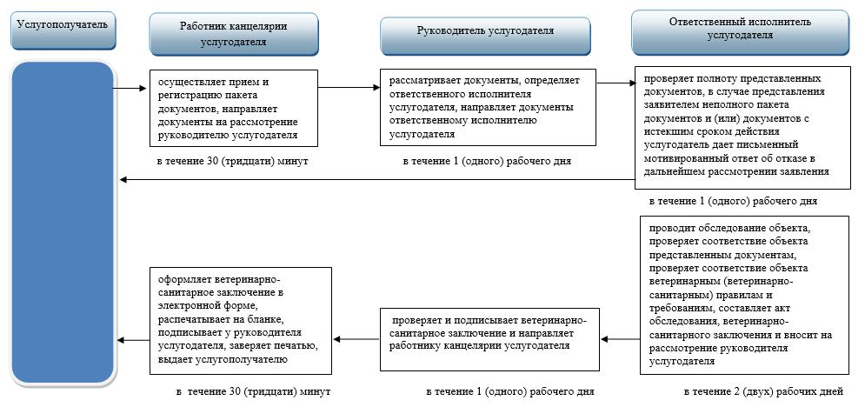

|  |  |
| --- | --- |
|  | Приложение 2 к постановлению акимата Западно-Казахстанской области № 241 от 22 сентября 2017 года |
|  | Приложение 1 к регламенту государственной услуги "Присвоение учетных номеров объектам производства, осуществляющим выращивание животных, заготовку (убой), хранение, переработку и реализацию животных, продукции и сырья животного происхождения, а также организациям по производству, хранению и реализации ветеринарных препаратов, кормов и кормовых добавок" |

**Справочник бизнес - процессов оказания государственной услуги "Присвоение учетных номеров объектам производства, осуществляющим выращивание животных, заготовку (убой), хранение, переработку и реализацию животных, продукции и сырья животного происхождения, а также организациям по производству, хранению и реализации ветеринарных препаратов, кормов и кормовых добавок"**

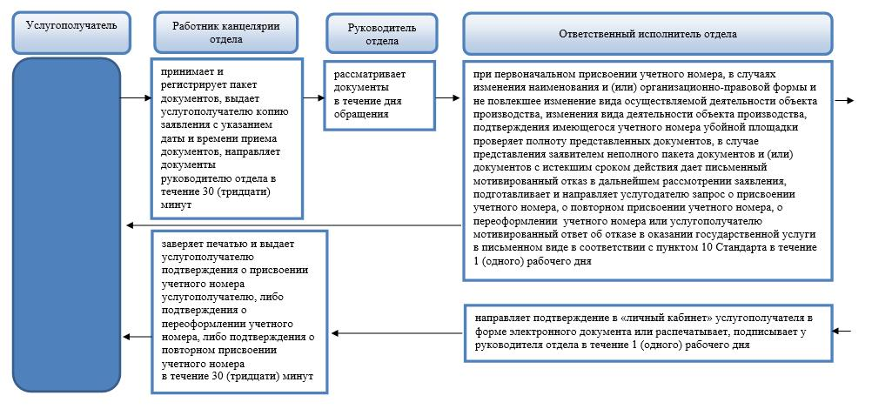

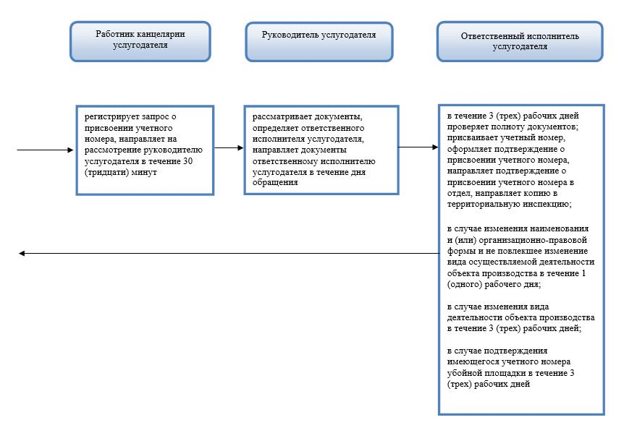

|  |  |
| --- | --- |
|  | Приложение 3 к постановлению акимата Западно-Казахстанской области № 241 от 22 сентября 2017 года |
|  | Приложение 1 к регламенту государственной услуги "Проведение идентификации сельскохозяйственных животных, с выдачей ветеринарного паспорта" |

**Справочник бизнес – процессов оказания государственной услуги "Проведение идентификации сельскохозяйственных животных, с выдачей ветеринарного паспорта"**

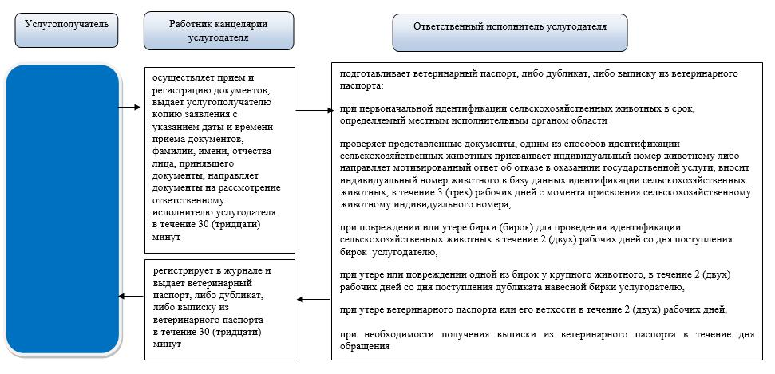

|  |  |
| --- | --- |
|  | Приложение 4 к постановлению акимата Западно-Казахстанской области № 241 от 22 сентября 2017 года |
|  | Приложение 1 к регламенту государственной услуги "Аттестация физических и юридических лиц, осуществляющих предпринимательскую деятельность в области ветеринарии" |

**Справочник бизнес – процессов оказания государственной услуги "Аттестация физических и юридических лиц, осуществляющих предпринимательскую деятельность в области ветеринарии"**

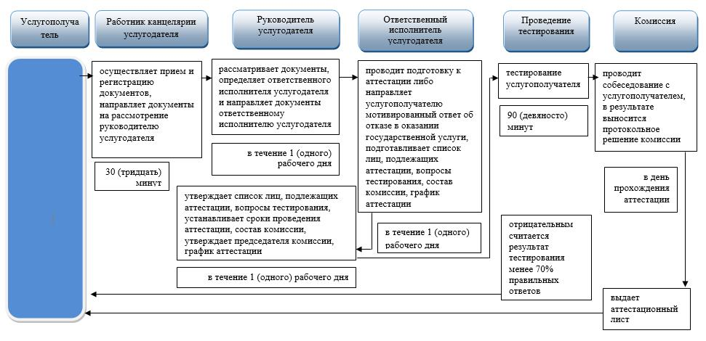

© 2012. РГП на ПХВ «Институт законодательства и правовой информации Республики Казахстан» Министерства юстиции Республики Казахстан